# Техническое задание на разработку сайта-порфолио.

1. **Общие сведения**
   1. «Портфолио», адрес будущего сайта: [https://infokv.000webhostapp.com/](https://vk.com/away.php?to=https%3A%2F%2Finfokv.000webhostapp.com%2F&cc_key=)

**Заказчик**: Ксения Вехова

* Телефон: +7(800)0000000
* Электронная почта: ksenia.vehova@yandex.ru

**Исполнитель:**

Ксения Вехова:

* Телефон: +7(800)0000000
* Электронная почта:ksenia.vehova@yandex.ru

Арина Сафиуллина:

* Телефон: +7(800)0000000
* Электронная почта:arina.safiullina@gmail.com
  1. Плановые сроки начала и окончания работ по созданию сайта

Начало работ по созданию сайта: 25.04.2018

Конец работ по созданию сайта: 15.05.2018

Общий срок работ по созданию сайта составляет 20 дней.

Этапы разработки сайта:

* Разработка концепции сайта
* Проектирование
* Разработка концепции дизайна
* Разработка дизайна типовых страниц
* Верстка типовых страниц
* Программирование
* Наполнение сайта контентом и доработка
* Тестирование и запуск проекта
  1. Основания для разработки
* Задание по дисциплине «Управление программными проектами».
* Тема разработки: сайт-портфолио студента.

1. **Назначения и цели создания сайта**

2.1. Назначения сайта: задачи и цели

* Данный программный продукт предназначен для ознакомления и просмотра личной информации, лабораторных работ и сертификатов студента
* Сайт должен предоставлять доступ к информации о всех дисциплинах студента и выполненных им работ.
* Создать адаптивный как для десктопной, так и для мобильной версии сайт
* Предоставлять информацию о студенте
* Цель разработки: предоставить пользователю портфолио студента за все годы обучения (лабораторные работы, сертификаты и т.п).
  1. Аудитория сайта
* Преподаватели РГПУ им. А. И. Герцена кафедры ИКНиТО
* Студенты разных курсов, обучающиеся на направлениях, связанных с IT-сферой.

1. **Требования к сайту**

3.1. Требования к стилистическому оформлению и дизайну сайта:

* Дизайн сайта должен быть в меру строгий, минималистичный, холодных оттенков.
* Основная цветовая гамма -серые, белые и синие цвета.
* Возможно наличие изображений, относящихся к тематике учебного направления студента.
  1. Требования к шрифтовому оформлению сайта:
* Использование простых шрифтов (Arial, Calibri, Verdana и т.д).
* Размер (кегль) шрифтов должен обеспечивать удобство восприятия текста 10-16 пт. Заголовки имеют больший шрифт, чем обычный текст.
  1. Требования к средствам просмотра сайта:
* Сайт должен поддерживается в браузере Google Chrome версии 63.0.3239.132 и выше, а также в 2 альтернативных браузерах

1. **Структура сайта и навигация**

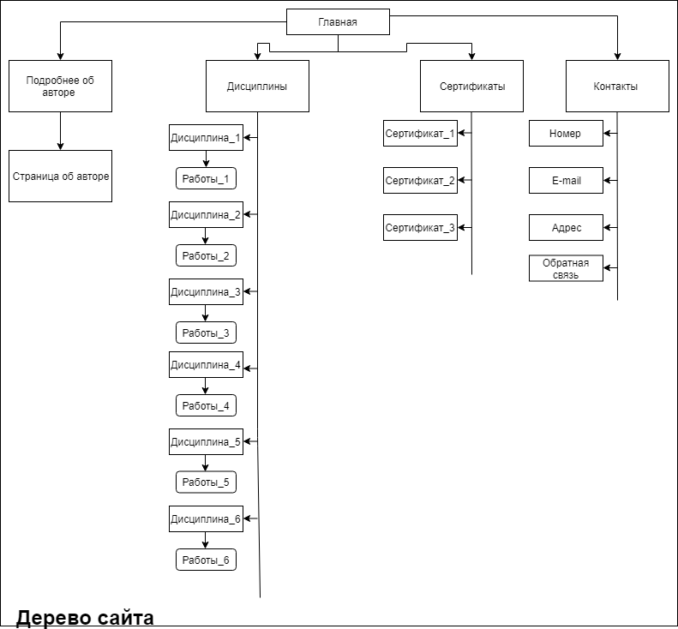

4.1. Макеты

Десктопная версия

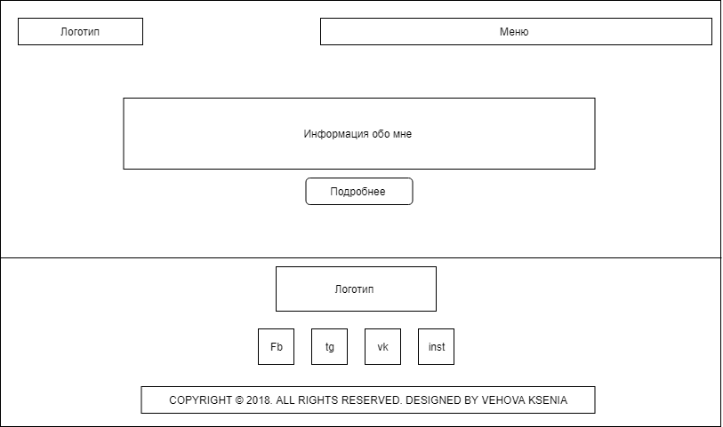

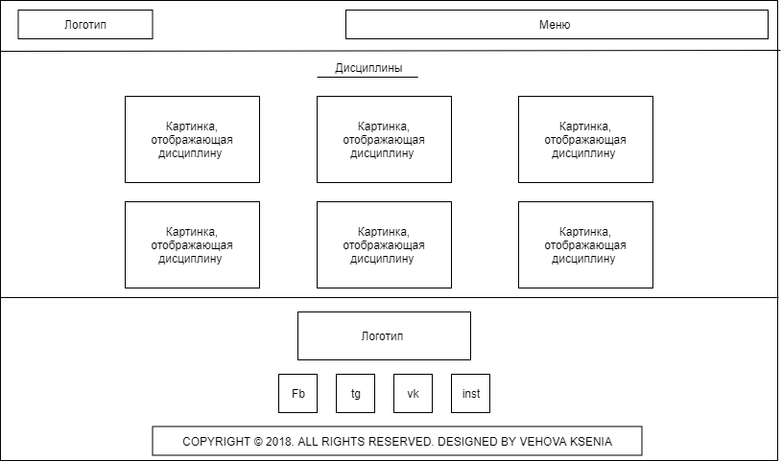

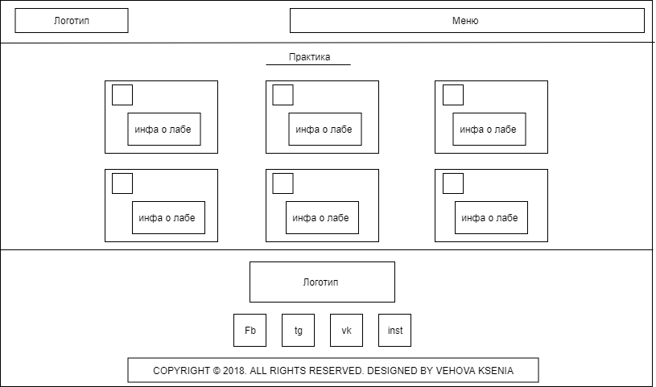

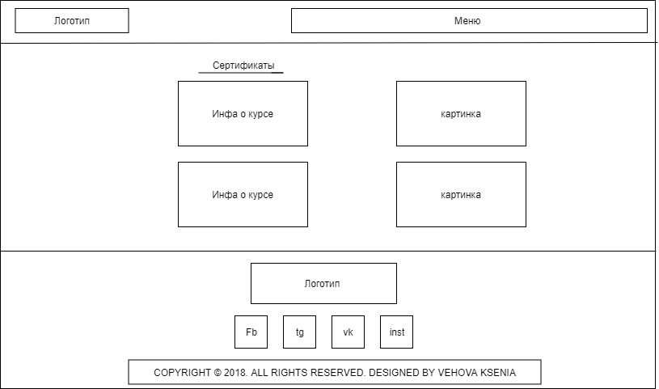

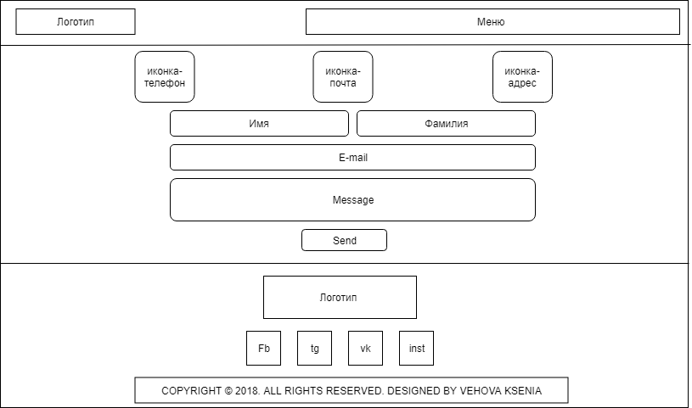

Мобильная версия

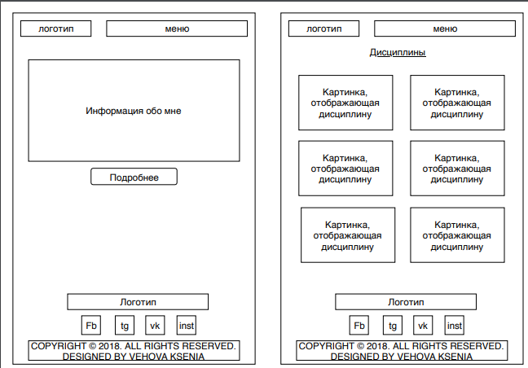

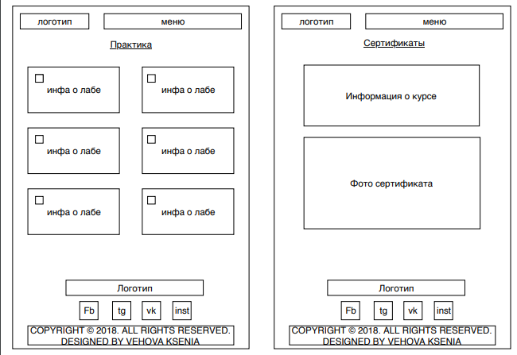

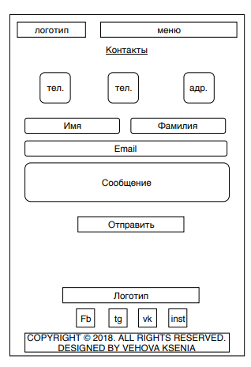

1. **Описания разделов сайта**

5.1. Главная страница

На главной странице будут присутствовать следующие элементы:  
· Шапка – логотип, блоки-переходы на внутренние страницы сайта: главная, дисциплины, сертификаты, контакты.

· В центре – название сайта, информация о студенте.

· Футер: логотип, кнопки социальных сетей, год создания сайта.

* 1. Внутренние страницы сайта  
     · Шапка – логотип, блоки-переходы на внутренние страницы сайта: главная, дисциплины, сертификаты, контакты.  
     · В центральном блоке будет располагаться уникальный контент каждой страницы.  
     · Футер: логотип, кнопки социальных сетей, год создания сайта.

1. **Функционал сайта**

* Сайт должен быть адаптивным
* Сайт должен иметь форму обратной связи между пользователем и владельцем
* Сайт должен предоставлять информацию о дисциплинах, которые изучил студент
* Сайт должен предоставлять пользователю возможность просмотра лабораторных работ студента
* Сайт должен предоставлять информацию о достижениях студента
* Сайт должен предоставлять контактную информацию студента и небольшую анкету о нем
* На сайте отсутствует инструмент для добавления контента